

Especificaciones para arquitectura e ingeniería
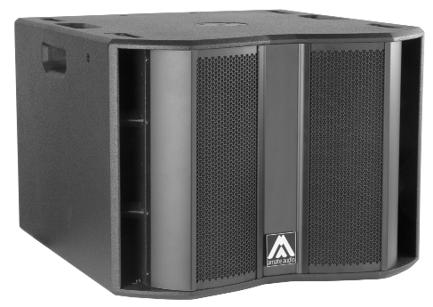
S15WP

• El sistema debe ser pasivo y en recinto tipo subwoofer. El recinto debe incluir un altavoz en radiación directa de 15 pulgadas con imán de neodimio y bobina de 4 pulgadas acoplado a caja bass-reflex. El transductor tiene que ser a 8 ohms (impedancia nominal).

• La banda útil tiene que ser de 35Hz a 140Hz (-10dB), utilizando un procesador externo.

• El SPL, medido a 1W y 1m bajo condiciones de campo libre tiene que ser de 96 dB. El máximo SPL continuo, medido a 1m bajo condiciones de campo libre tiene que ser de 129 dB. El máximo SPL de pico, medido a 1m bajo condiciones de campo libre tiene que ser de 132 dB.

• La potencia de programa musical debe ser de 2000W.

• El diseño del recinto tiene que ser del tipo “bass-reflex” con conductos laterales laminares.

• La construcción del recinto tiene que ser a base de tablero multicapa de abedul. Las dimensiones tienen que ser 630 mm (24,8 pulgadas) ancho, 463 mm (18,2 pulgadas) altura, 680 mm (26,8 pulgadas) fondo. El peso del recinto tiene que ser 36,5 Kg.

• El acabado del recinto tiene que ser en pintura Polyurea® de alta resistencia, negra mate.

• El recinto tiene que protegerse frontalmente mediante dos rejas de acero de 2mm con tela de malla acústicamente transparente. La reja debe estar asegurada mediante tornillería.

• El recinto tiene que incluir una base soporte con rosca de M20 en la parte superior para acople con recinto full-range.

• El recinto tiene que incluir puntos de M8 para acoplar herrajes de volado.

• Las conexiones eléctricas se realizarán mediante los conectores NL4MP Speakon, en configuración +1/-1 señal entrada, +2/-2 inhabilitado.

• El sistema de altavoces tiene que ser el S15WP de la serie NÍTID de Amate Audio®.
• Los accesorios de volado tienen que ser el ACRM8 de Amate Audio® .

Diciembre 2024

